ВЫСОКОПРОИЗВОДИТЕЛЬНЫЙ СКИММЕР

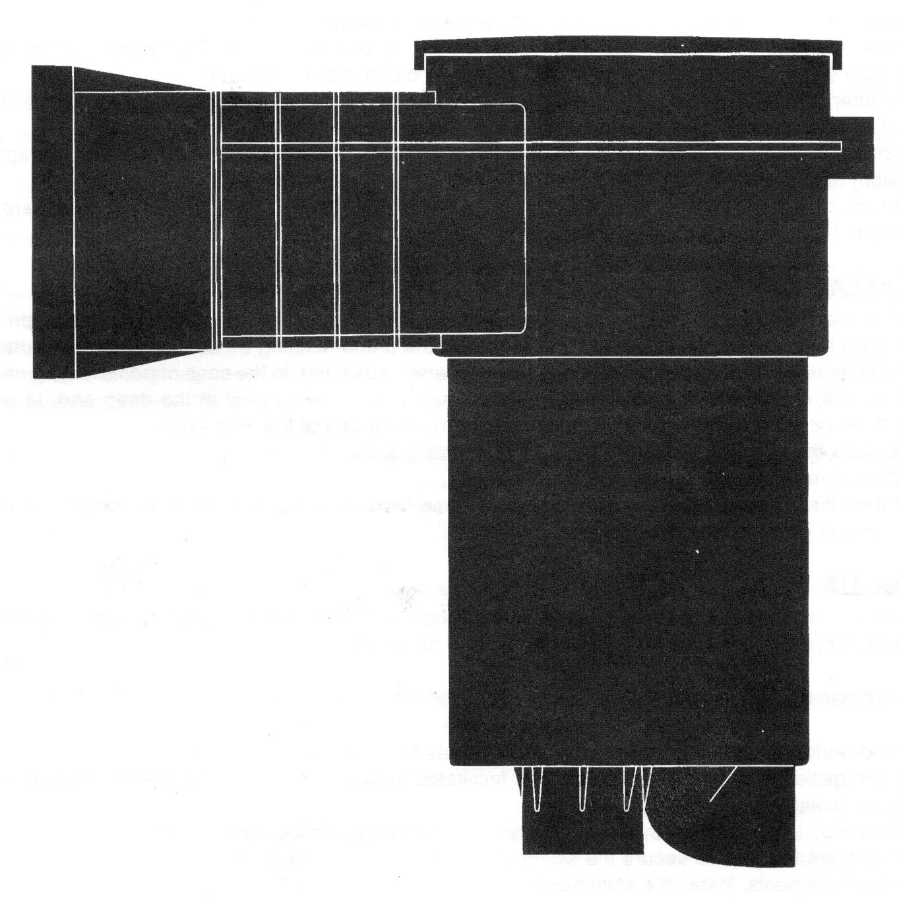

РУКОВОДСТВО ПО УСТАНОВКЕ И ТЕХНИЧЕСКОМУ ОБСЛУЖИВАНИЮ
ВНИМАНИЕ: Данное руководство содержит важную информацию относительно мер безопасности, которые должны соблюдаться при выполнении установки и при эксплуатации этого оборудования. Следовательно, специалист, выполняющий установку оборудования и пользователь должны внимательно прочесть данное руководство перед началом установки и эксплуатации оборудования.

ПРОВЕРЬТЕ СОДЕРЖИМОЕ УПАКОВОЧНОЙ КОРОБКИ
В упаковочной коробке должны содержаться детали и принадлежности, показанные на рис. 1. Содержимое упаковочной коробки может меняться в зависимости от модели скиммера.

ОСНОВНЫЕ ОТЛИЧИТЕЛЬНЫЕ ОСОБЕННОСТИ
Высокопроизводительные скиммеры, предназначенные как для общественных, так и для частных плавательных бассейнов.
Скиммер является компонентом фильтрующего контура, и выполняет функции фильтрации воды с поверхности, циркуляции воды в бассейне, регулировки уровня воды в бассейне, а также используется для подсоединения шланга вакуумной чистки бассейна.
Скиммер изготовлен из литого акрилонитрилбутадиенстирола (ABS), и имеет ровные стенки толщиной 5 мм, что обеспечивает высокую прочность конструкции. Этот узел является неразборным, и, следовательно, не имеет прокладки ниже уровня воды.
Скиммер имеет три соединительных патрубка, тип которых может меняться: два вертикальных (нормальная трубная резьба или газовая резьба 2 дюйма в зависимости от варианта конструкции) и один горизонтальный патрубок (2 дюйма, для внутренних соединений).
Поверхность крышки скиммера является нескользкой и снабжена маленьким отверстием с заслонкой (рис. 2) для того, чтобы не было открытых отверстий, которые могут быть причиной несчастных случаев.

УСТАНОВКА
Для того чтобы скиммер должным образом очищал поверхность воды, перед сборкой бассейна необходимо проанализировать его положение и расположить входное отверстие скиммера против доминирующего ветра, принимая во внимание модель бассейна и характеристики системы циркуляции воды. В случае бассейнов с одним или с двумя скиммерами, скиммеры должны располагаться вдоль короткой стороны бассейна на стороне с большей глубиной. В бассейнах с тремя или с большим количеством скиммеров они должны располагаться на одной из длинных сторон бассейна.
Всегда располагайте скиммеры напротив впускных отверстий (рис. 3).Скиммер должен устанавливаться на уровне поверхности воды.
Одна из подсоединенных к скиммеру труб должна идти от всасывающей линии, расположенной на дне бассейна, а вторая труба должна идти к насосу.

КРЕПЛЕНИЕ
Скиммер должен всегда устанавливаться в вертикальном положении, при этом входное отверстие скиммера должно быть расположено на уровне поверхности воды. В зависимости от типа бассейна могут использоваться разные варианты крепления скиммера.

КРЕПЛЕНИЕ НА БАССЕЙНЕ, ИЗГОТОВЛЕННОМ ИЗ ПАНЕЛЕЙ (НЕ ДЕРЕВЯННЫХ) (Рис. 4)

- Вырежьте и просверлите в панели отверстия (в качестве шаблона может использоваться одна из прокладок скиммера).
- Приклейте к фланцу входного отверстия скиммера прокладку (это облегчит выполнение крепления), совместив отверстия в прокладке с отверстиями на фланце скиммера.
- Установите скиммер с установленной на нем прокладкой, совместив отверстия на фланце скиммера с отверстиями, которые были ранее высверлены в панели, и закрепите скиммер на панели с помощью винтов с полукруглой головкой.
- Для бассейнов с гидроизоляционной пленкой установите скиммер и выполните операцию, описанную в шаге 5.
- Приклейте вторую прокладку, приложите рамку, и просверлите гидроизоляционную пленку. При выполнении этой операции гидроизоляционная пленка должна быть плотно прижата. Заверните винты с потайной головкой, проверив, что винты прошли сквозь все детали и ввернулись во входной фланец скиммера.
- Для бассейнов с гидроизоляционной пленкой обрежьте лишнюю пленку по внутреннему периметру рамки.
- Затем установите на рамку декоративную накладку.
КРЕПЛЕНИЕ НА ДЕРЕВЯННОМ БАССЕЙНЕ С ГИДРОИЗОЛЯЦИОННОЙ ПЛЕНКОЙ (Рис. 5)

- Вырежьте в деревянной панели отверстие, размер которого превышает наружный размер входного отверстия скиммера приблизительно на 3 мм.
- Вставьте скиммер в отверстие с задней стороны так, чтобы наружные прижимы фланца входного отверстия скиммера соприкасались с деревянной панелью. Закрепите скиммер на панели с помощью шурупов, ввернув их в деревянную панель через отверстия в наружных прижимах.
- Приклейте к фланцу входного отверстия скиммера прокладку (это облегчит выполнение крепления), совместив отверстия в прокладке с отверстиями на фланце скиммера.
- Установите гидроизоляционную пленку.
- Приклейте вторую прокладку, совместив отверстия в прокладке с отверстиями в скиммере.
- Установите на верхнюю прокладку рамку, и просверлите гидроизоляционную пленку, плотно прижав ее. Заверните по очереди винты с потайной головкой.
- Обрежьте лишнюю пленку по внутреннему периметру рамки.
- Затем установите на рамку декоративную накладку.

РАБОТА
Скиммер отсасывает воду с поверхности и подает ее в систему фильтрации, а затем возвращает чистую воду в бассейн.
Скиммер выполняет несколько важных для бассейна функций:

РЕГУЛИРОВАНИЕ ПОТОКА
Для выполнения регулирования потока воды просто поверните резьбовую пробку по часовой стрелке или против часовой стрелки для того, чтобы уменьшить или увеличить поток воды.

ПОДСОЕДИНЕНИЕ ВАКУУМНОГО ШЛАНГА:
Для подсоединения вакуумного шланга просто закройте пробкой отверстие над корзиной и выверните регулируемую резьбовую пробку. Затем установите крышку для подсоединения вакуумного шланга. И, наконец, подсоедините шланг к крышке для подсоединения вакуумного шланга (рис. 6).
При выполнении вакуумной чистки в бассейнах с несколькими скиммерами нужно закрыть все скиммеры кроме того, который используется для подсоединения вакуумного шланга. Примечание: в бассейнах с гидроизоляционной пленкой, когда все остальные скиммеры и сливные отверстия полностью закрыты, устройство вакуумной чистки бассейна может присосаться к гидроизоляционной пленке.

СЛИВ ЛИШНЕЙ ВОДЫ:
Для слива из бассейна лишней воды в верхней части скиммера имеется отверстие, которое соединено с линией слива. Это предотвращает переполнение бассейна.

НИЗКИЙ УРОВЕНЬ ВОДЫ:
Для низких уровней воды в бассейне скиммер снабжен патрубком для всасывания воды со дна бассейна, что предотвращает засасывание воздуха в систему фильтрации (рис. 7).

ОБСЛУЖИВАНИЕ
Скиммер является неразборным, и, следовательно, не требует сложного обслуживания. Просто периодически проверяйте и опорожняйте корзину для того, чтобы предотвратить снижение производительности вследствие накапливания грязи.

МЕРЫ ПРЕДОСТОРОЖНОСТИ
Весь персонал, выполняющий монтаж оборудования, должен иметь соответствующую квалификацию для выполнения этой работы.
Работа должна выполняться в соответствии с правилами техники безопасности для работ, связанных с установкой бассейна.
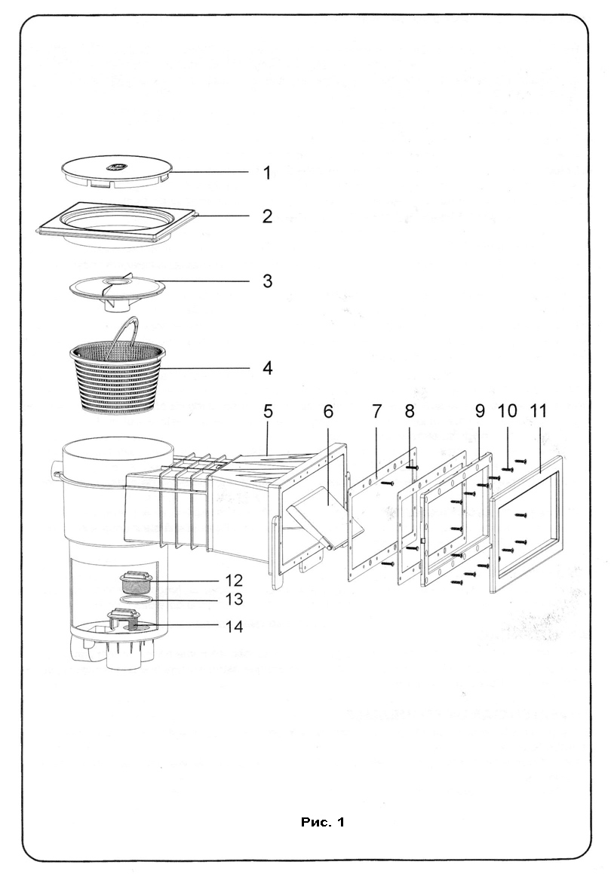

ПОЗ. | ОПИСАНИЕ | КОЛ-ВО
1 | Крышка | 1
2 | Рамка | 1
3 | Крышка для подсоединения вакуумного шланга | 1
4 | Корзина | 1
5 | Корпус (может быть снабжен или не снабжен большим или маленьким фланцем входного отверстия) | 1
6 | Заслонка | 1
7 | Прокладки | 2
8 | Винты | 4
9 | Рамка фланца входного отверстия | 1
10 | Винты | 16
11 | Декоративная накладка | 1
12 | Пробка | 1
13 | Уплотнительное кольцо | 1
14 | Регулировочная пробка | 1

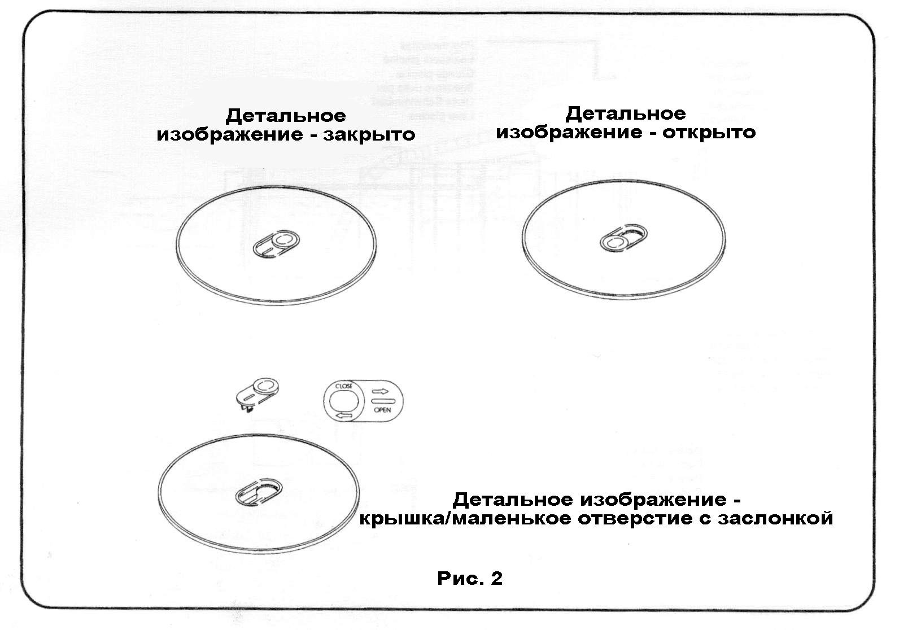

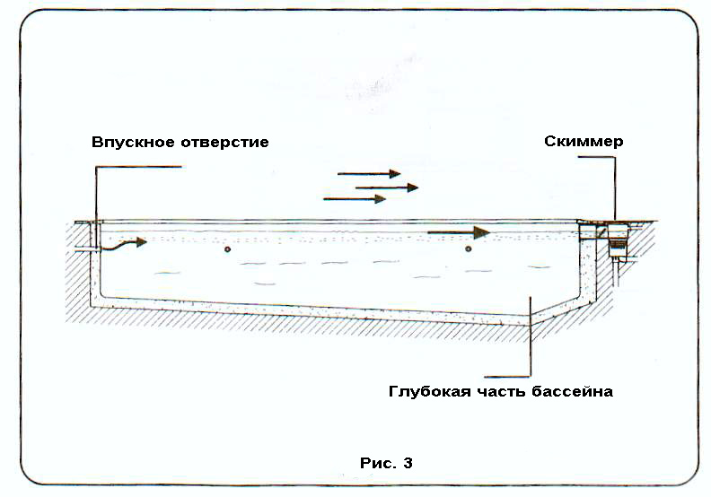

с. 18

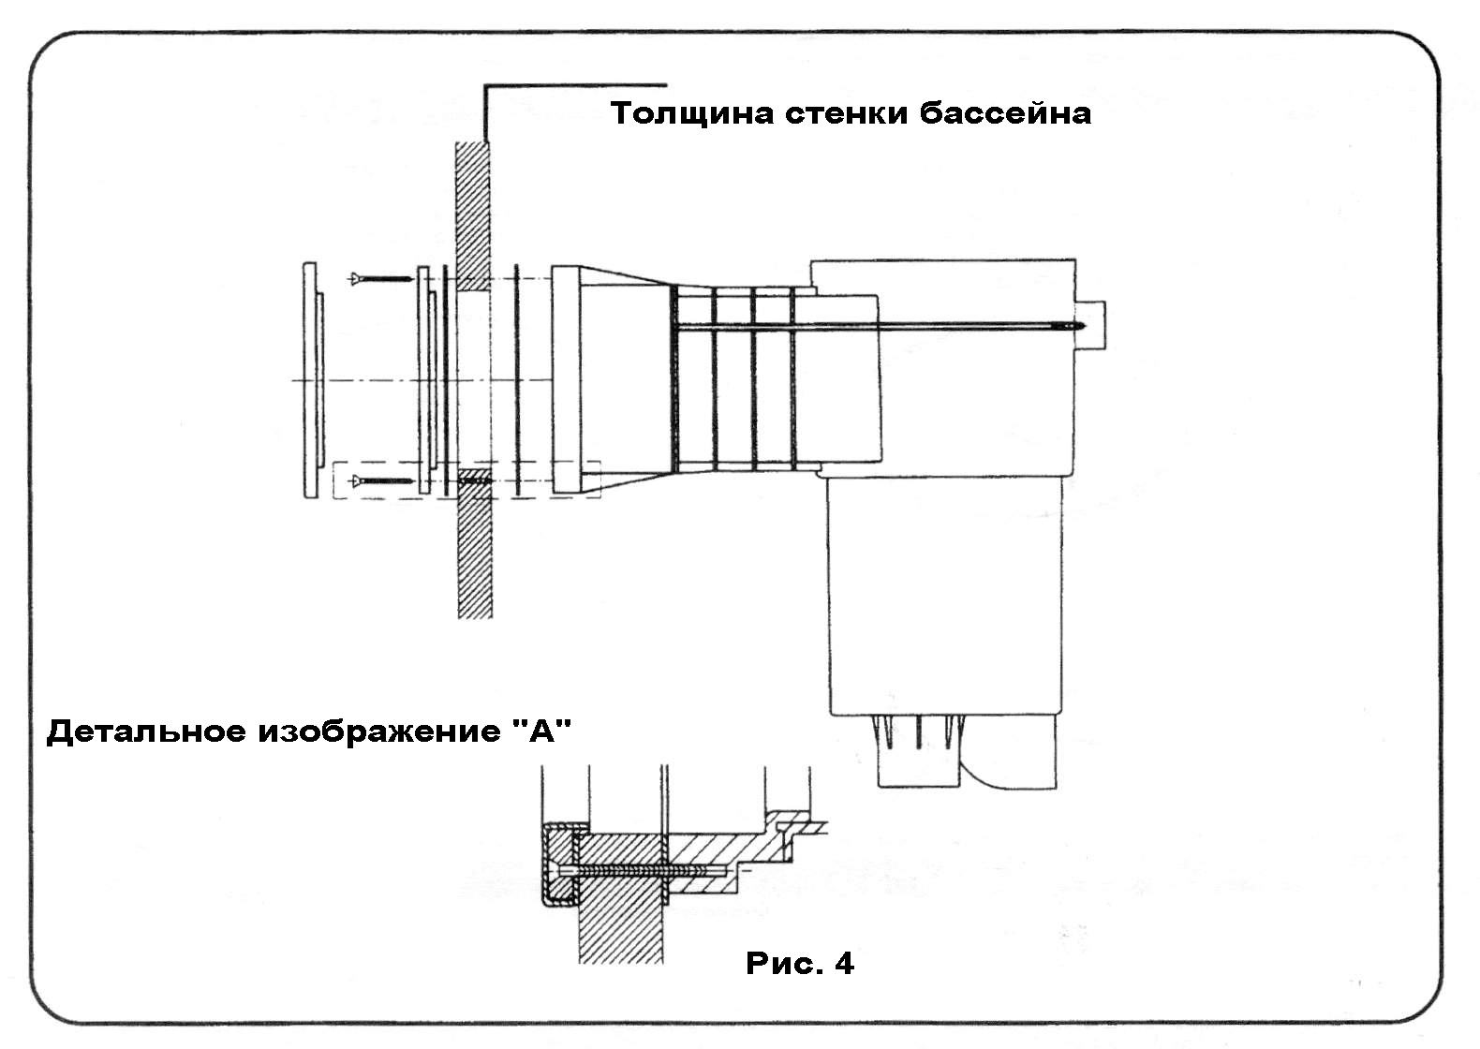

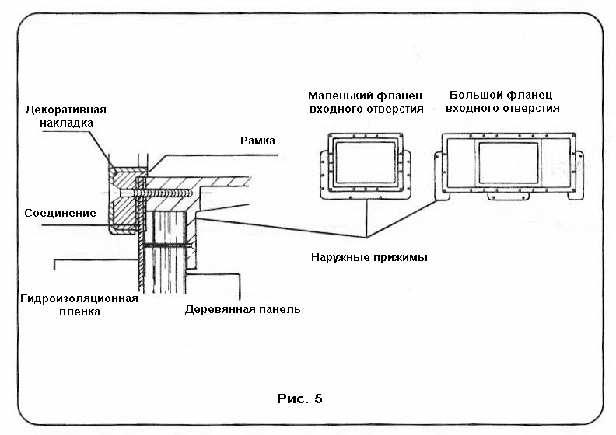
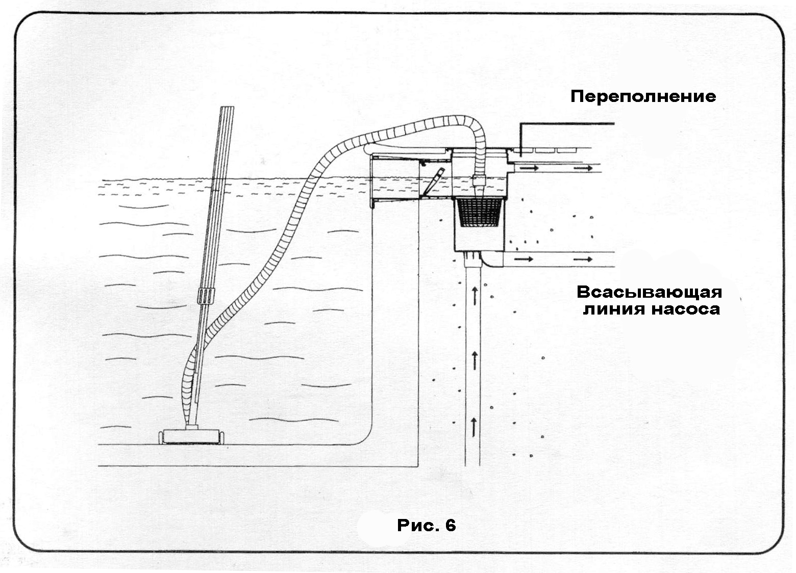

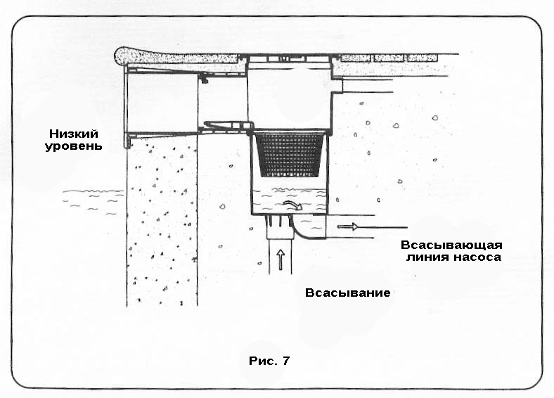

Отпечатано в ЕС
NIF ES A17092610
U001E201-01
Мы оставляем за собой право вносить в этот документ любые изменения без предварительного уведомления.

